DAFTAR PUSTAKA
Abdurrahman Antoni dan Muhammad Nasri. 2015. Profitability Determinants of Go-Public Bank in Indonesia : Empirical Evidence after Global Financial Crisis. International Journal of Bussiness and Management Invention Volume 4, Issue 1, PP. 37-46 ISSN 2319-8028.
Ahmad Aref Almazari. 2014. Impact of Internal Factors Bank on Bank Profitability : Comparative Study between Saudi Arabia and Jordan. International Journal of Applied Finance and Banking Volume 4, Issue 1, PP. 125-140 ISSN 1792-6580.
Anna Knezevic dan Dusan Dobromirov. 2016. The Determinant of Serbian Banking Industry Profitability. International Journal of Economic Research-Ekonomska Istrazivanja Vol. 29, No. 1, H. 459-474 ISSN 1331-677X.
Appley A, Lawrence, Lee, Oey, Liang. 2010. Pengantar Manajemen. Jakarta : Salemba Empat.
Brigham, Eugine.F & Huston, Joel.F. 2010. Management Book 1 Edition. Edisi 8. Jakarta : Erlangga.
Brigham, Eugine.F & Huston, Joel.F. 2010. Banking Finance. Edisi 6. Jakarta : Erlangga.
Candri J.Tambuwun dan Jullie J Sondakh. 2014. Analisis Laporan Keuangan Sebagai Ukuran Kesehatan Bank dengan Metode CAMEL pada PT.Bank Sulut. Jurnal EMBA. Vol.3, No.2 Juni 2015, H.863-873 ISSN 2303-1174.
Dendawijaya, Lukman. 2009. Manajemen Perbankan. Jakarta : Erlangga.
Dr. Husain Al-Omar dan Dr. Abdullah Al-Mutairi. 2008. Bank Spesific Determinants of Profitability : The Case of Kuwait. International Journal of Economic and Administrative Sciences : Emerald Insight Volume 24, Issue 2, PP. 20-34.
Endri. 2011. Model Regresi Panel Data dan Aplikasi Eviews. Diakses Mei 10,2017 dari https://programdoktorpersada.files.wordpress.com/2011/12/data-panel.pdf.
Erna Ariyanti, Lilis. 2010, Analisis Pengaruh CAR, LDR, NIM, NPL, BOPO, LDR KAP terhadap Perubahan Laba pada Bank Umum di Indonesia.
Farah Margaretha dan Marshelly Pingkan Zai. 2013. Faktor-Faktor yang Mempengaruhi Kinerja Keuangan Perbankan Indonesia. Jurnal Bisnis dan Akuntansi Vol. 15, No. 2, H. 133-141 ISSN 1410-9875.
Ghozali, Imam. 2011. Aplikasi Analisis Multivariate dengan Program Eviews. Semarang : Badan Penerbit Universitas Diponegoro.
Gujarati, Damodar N. 2006. Essentials of Econometrics. Third Edition. Mc.Graw-Hill International Edition.(United States Military Academy, West Point.
Hasan, Nurul Ichsan. 2014. Pengantar Perbankan. Jakarta : Gaung Persada Press Group.
Hasibuan, Malayu S.P. 2009. Dasar-Dasar Perbankan. Jakarta : PT. Bumi Aksara.
Hasibuan, Malayu S.P. 2011. Dasar-Dasar Perbankan. Jakarta : PT. Bumi Aksara.
Hediwigis Esti Riwayanti. 2014. Pengaruh Faktor Internal dan Eksternal Bank terhadap Profitabilitas Bank Persero. Jurnal Manajemen. Surabaya : Institut Perbanas.
Horne, James C. Van dan John M Wachowicz, Jr. 2012. Principles of Financial Management. Edisi 13. Jakarta : Salemba Empat.
Idroes, Ferry.N. 2011. Manajemen Risiko Perbankan. Jakarta : PT. Rajagrafindo.
Jane Radianti Sugianto. 2014. Sensitivitas Saham Perbankan terhadap Manajemen Risiko. Jurnal FINIESTA. Vol.2, No.1, H.7-13.
Kasmir. 2008. Bank dan Lembaga Keuangan Lainnya. Jakarta : PT. Raja Grafindo Persada.
______. 2012.Bank dan Lembaga Keuangan Lainnya. Jakarta : PT. Raja Grafindo Persada.
______.2014.Bank dan Lembaga Keuangan Lainnya. Jakarta : PT. Raja Grafindo Persada.
Keputusan Menteri BUMN Nomor 117. 2002. Penerapan Praktek Good Corporate Governance pada BUMN. Indonesia.
Krisnawati Ayu, Dira. 2014. Analisis Faktor Penentu Profitabilitas (Studi pada Bank-bank Umum GO PUBLIC di Indonesia Periode 2008-2013).
Kuncoro, Mudrajad dan Suhardjono. 2011. Manajemen Perbankan Teori dan Aplikasi. Edisi 2. Yogyakarta: BPFE.
Mahardian, Pandu. 2008. Analisa Faktor-faktor Keuangan Perbankan. Jakarta : PT. Rineka Cipta.
Martono dan Agus Harjito. 2010. Manajemen Keuangan. Edisi 3. Yogyakarta : Ekonisia.
Muh. Arief Effendi. (2009). Analisis Pengaruh Rasio CAR, BOPO, NPL, NIM
dan LDR terhadap Kinerja Keuangan Perbankan. Tesis. Universitas Diponegoro.
Muhammad Irfai Sohilauw/ 2016. Analisis Pengaruh CAR, NPL, BOPO, dan NIM terhadap ROA PT. Bank SulSelBar Periode 2001-2009. Jurnal Ecosystem Vol. 16, No. 1.
Mintarti, Sri 2007, Implikasi Proses Take Over Bank Swasta Nasional Go Public terhadap Tingkat Kesehatan dan Kinerja Bank.
Munawir. 2010. Analisa Laporan Keuangan. Yogyakarta : LIBERTY Yogyakarta.
Peraturan Bank Indonesia No.8/4/PBI/2006.Pelaksanaan Good Corporate Governance Bagi Bank Umum. Indonesia.
Peraturan Bank Indonesia No.5/8/PBI/2003. Penerapan Manajemen Risiko Bagi Bank Umum. Indonesia.
Rivai, H.V., Veithzal, A.P., dan Idroes, F.N. 2007. Bank and Financial Institution Management. Edisi Pertama. Jakarta : PT. Raja Grafindo Persada.
Santoso Minan, Ahmad. 2015. Pengaruh Good Corporate Governance (GCG). Capital Adequacy Ratio (CAR), dan Net Interest Margin (NIM) terhadap Kinerja Keuangan Perbankan.
Schein. 2008. Organizational Culture and Management. (http://www. Majalahpendidikan.com /2011/04). Diakses tanggal 2 Mei 2017.
Stoner, James A. F. 2012. Management. Prentice-Hall.
Supramono, Gatot. 2009. Perbankan dan Masalah Kredit : Suatu Tinjauan di Bidang Yuridis. Jakarta : Rineka Cipta.
Suad Husnan. 2008. Manajemen Keuangan: Teori dan Penerapan Buku 1. Edisi 4. Yogyakarta : BPFE.
Sugiyono. 2008. Metode Penelitian. Bandung : Alfabeta.
________. 2009. Metode Penelitian Kuantitatif dan Kualitatif. Bandung: CV. Alfabeta.
________. 2010. Metode Penelitian Kuantitatif dan Kualitatif. Bandung: CV. Alfabeta.
________. 2012. Metode Penelitian Kuantitatif dan Kualitatif. Bandung: CV. Alfabeta.
________. 2013. Statistika untuk Penelitian. Bandung : Alfabeta.
Sutrisno. 2012. Manajemen Keuangan: Teori, Konsep dan Aplikasi. Yogyakarta: Ekonisia.
Taswan, 2010. Manajemen Perbankan Konsep, Teknis & Aplikasi. Penerbit UPP STIM YKPN Yogyakarta.
Usman Dawood. 2014. Factor Impacting Profitability of Commercial Bank in Pakistan for The Period of 2009-2012. International Journal of Scientific and Research Publications Volume 4, Issue 3, ISSN 2250-3153.
Usman, Husaini. 2013. Manajemen (Teori, Praktik, dan Riset Pendidikan). Edisi 4. Jakarta : PT. Bumi Aksara.
Van Greuning, Hennie & Bratanovic, Brajovic Sonja. 2009. Analyzing Banking Risk. Edisi 2. Surabaya : Salemba Empat.
Website: www.bi.go.id. Peraturan Bank Indonesia Nomor:6/10/PBI/2004 Tentang Sistem Penilaian Tingkat Kesehatan Bank Umum. Diakses tanggal 2 Maret 2017.
Wijayanti, Irine Diana Sari. 2008. Manajemen. Yogyakarta : Mitra Cendekia Press.
Winarno, W. W. 2007. Eviews : Analisis ekonometrika dan Statistika. Yogyakarta : Sekolah Tinggi Ilmu Manajemen YKPN.
Yuliani, 2007. Hubungan Efisiensi Operasional dengan Kinerja Profitabilitas pada Sektor Perbankan yang Go Public di Bursa Efek.

DAFTAR ISTILAH

Accountability, kejelasan fungsi dan pelaksanaan pertanggung jawaban organ bank sehingga pengelolaannya berjalan secara efektif.
Agent of Development, lembaga yang memobilisasi dana untuk pembangunan ekonomi. Kegiatan bank berupa penghimpun dan penyalur dana sangat diperlukan bagi lancarnya kegiatan perekonomian di sektor riil.
Agent of Service, lembaga yang memobilisasi dana untuk pembangunan ekonomi. Disamping melakukan kegiatan penghimpun dan penyalur dana, bank juga memberikan penawaran jasa perbankan yang lain kepada masyarakat.
Agent of Trust, lembaga yang landasannya kepercayaan. Dasar utama kegiatan perbankkan adalah kepercayaan ( trust ), baik dalam penghimpun dana maupun penyaluran dana. Masyarakat akan mau menyimpan dana dananya di bank apabila dilandasi kepercayaan.
Balance Sheet, Neraca.
Capital, permodalan
Capital Adequacy Ratio (CAR), rasio yang memperlihatkan seberapa jauh seluruh aktiva bank yang mengandung rasio yang memperlihatkan seberapa jauh seluruh aktiva bank yang mengandung risiko (kredit, penyertaan surat berharga, tagihan pada bank lain) ikut dibiayai dari dana modal sendiri bank disamping memperoleh dana-dana dari sumber-sumber diluar bank, seperti dana masyarakat, pinjaman (utang), dan lain-lain
Deviden Decision, keputusan dividen.
Downside, jenis risiko yang merugikan.
Earning, pendapatan.
Etatisme, bersifat dominan, mendesak, dan mematikan.
Exposure, keterbukaan.
Fairness, keadilan.
Feasible, dapat dikerjakan dengan mudah.
Financing Decision, keputusan pendanaan.
Free fight liberalisme, kebebasan yang menimbulkan eksploitasi terhadap manusia dan bangsa.
Good Corporate Governance (GCG), merupakan serangkaian mekanisme yang dapat melindungi pihak-pihak minoritas (outsider investor atau minority shareholders) dari ekspropriasi yang dilakukan oleh para manajer dan pemegang saham pengendali dengan penekanan pada mekanisme legal.
Income Statement, laporan laba rugi.
Independency, pengelolaan bank secara profesional tanpa pengaruh/tekanan dari pihak manapun.
Invesment Decision, keputusan investasi.
Large Exposures, penyedia dana besar.
Likuiditas, kemampuan suatu perusahaan mendanai peningkatan aset dan memenuhi kewajiban yang muncul, tanpa mengakibatkan kerugian besar.
Loan to Deposit Ratio (LDR), rasio antara jumlah kredit yang diberikan terhadap jumlah total dana pihak ketiga (DPK).
Money lender, pedagang dana.
Net Interest Margin (NIM), rasio antara pendapatan bunga terhadap rata-rata aktiva produktif. Pendapatan diperoleh dari bunga yang diterima dari pinjaman yang diberikan dikurangi dengan biaya bunga dari sumber dana yang dikumpulkan.
Non Performing Loan (NPL), tingkat pengembalian kredit yang diberikan deposan kepada bank
Posisi Devisa Netto (PDN), rasio yang digunakan oleh manajemen bank sebagai pengendali posisi pengelolaan valuta asing karena adanya fluktuasi perubahan kurs.
BOPO (biaya operasional dan pendapatan operasional), merupakan perbandingan antara beban operasional dengan pendapatan operasional.
Rasio Keuangan, merupakan alat analisis keuangan perusahaan untuk menilai kinerja suatu perusahaan berdasarkan perbandingan data keuanganyang terdapat pada pos laporan keuangan (neraca, laporan laba/rugi, laporan aliran kas).
Rentabilitas, kemampuan Perusahaan untuk menghasilkan laba selama periode tertentu.
Return On Asset, Rasio ini digunakan untuk mengukur kemampuan manajemen dalam memperoleh keuntungan atau laba secara keseluruhan.
Related party, penyedia dana kepada pihak terkait.
Responsibility, kesesuaian pengelolaan bank dengan peraturan perundang-undangan yang berlaku dan prinsip-prinsip pengelolaan bank yang sehat.
Risk Profile, profil risiko.
Risk Based Bank Rating, metode penilaian tingkat kesehatan bank yang berbasis risiko.
Risk is the chance of the loss, risiko adalah peluang kerugian.
Risk is dispension of actual from expected result, risiko adalah penyimpangan hasil aktual dari hasil yang diharapkan.
Risk is the possibility of loss, risiko adalah kemungkinan kerugian.
Risk is the probability of any outcome, risiko adalah kemungkinan suatu pengeluaran berbeda dari pengeluaran yang diharapkan.
Risk is uncertanty, risiko adalah ketidak pastian.
Self Assesment, melakukan penilaian sendiri/mandiri.
Self dealing, tindak kecurangan dari aparat pengelola kredit.
Self liquiditing, pemberian pinjaman.
Stock Deviden, dividen saham.
Stock Split, pemecahan saham.
Transparancy, keterbukaan dalam mengemukakan informasi yang material dan relevan.
Upside, jenis risiko yang menguntungkan.

LAMPIRAN

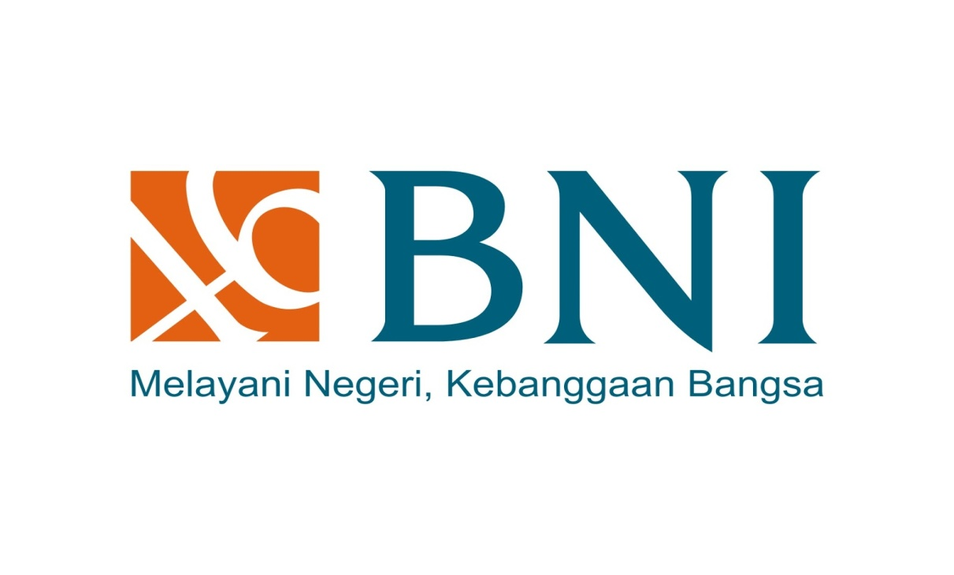

Gambar 1 Logo Bank Negara Indonesia

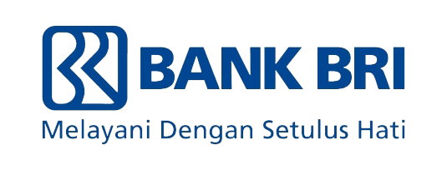

Gambar 2 Logo Bank Rakyat Indonesia

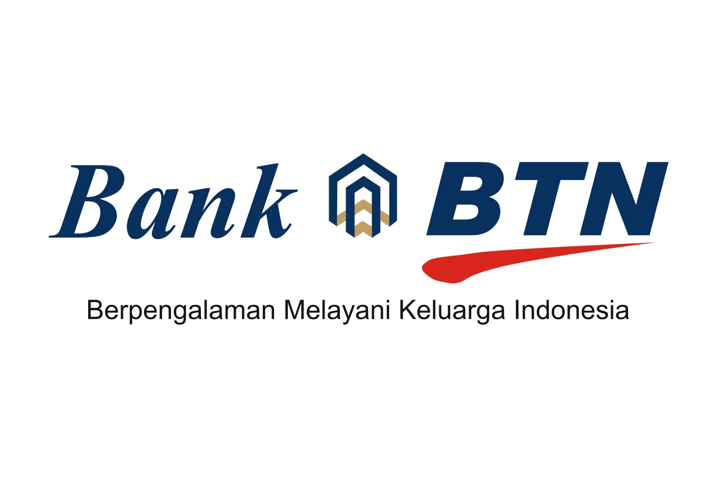
Gambar 3 Logo Bank Tabungan Negara

Gambar 4 Logo Bank Mandiri

Daftar Bank di Indonesia
No. | Nama Bank
1. | Bank Rakyat Indonesia Agro Niaga Tbk.
2. | Bank Agris Tbk.
3. | Bank Artos Indonesia Tbk.
4. | Bank MNC International Tbk.
5. | Bank Capital Indonesia Tbk..
6. | Bank Central Asia Tbk.
7. | Bank Harda International Tbk.
8. | Bank Bukopin Tbk.
9. | Bank Mestika Dharma Tbk.
10. | Bank Negara Indonesia Tbk (Persero) Tbk.
11. | Bank Nusantara Parahyangan Tbk.
12. | Bank Rakyat Indonesia Tbk.
13. | Bank Tabungan Negara (Persero) Tbk.
14. | Bank Yudha Bhakti Tbk.
15. | Bank J Trust Indonesia Tbk.
16. | Bank Danamon Indonesia Tbk.
17. | Bank Pundi Indonesia Tbk.
18. | Bank Ganesha Tbk.
19. | Bank Ina Perdana Tbk.
20. | Bank Jabar Banten Tbk.
21. | Bank Pembangunan Daerah Jawa Timur Tbk.
22. | Bank QNB Indonesia Tbk.
23. | Bank Maspion Indonesia Tbk.
24. | Bank Mandiri (Persero) Tbk.
25. | Bank Bumi Arta Tbk.
26. | Bank CIMB Niaga Tbk.
27. | Bank Maybank Indonesia Tbk.
28. | Bank Permata Tbk.
29. | Bank Sinar Mas Tbk.
30. | Bank of India Indonesia Tbk.
31. | Bank Tabungan Pensiunan Nasional Tbk.
32. | Bank Victoria International Tbk.
33. | Bank Dinar Indonesia Tbk.
34. | Bank Artha Graha Tbk.
35. | Bank Mayapada International Tbk.
36. | Bank Windu Kenjtana Internaional Tbk.
37. | Bank Mega Tbk.
38. | Bank Mitraniaga Tbk.
39. | Bank OCBC NISP Tbk.
40. | Bank Nationalnobu Tbk.
41. | Bank Pan Indonesia Tbk.
42. | Bank Panin Syariah Tbk.
43. | Bank Woori Saudara Indonesia Tbk.
Sumber: BI.go.id tahun 2016

Kuisioner Nilai Komposit Self Assessment GCG Menurut Bank Indonesia
No. | Aspek yang dinilai | Bobot  (A) | Peringkat (B) (1-5) | Nilai  (A) X (B) | *Catatan
1. | Pelaksanaan Tugas  Dan Tanggung  Jawab Dewan  Komisaris | 10,00%
2. | Pelaksanaan Tugas  Dan Tanggung  Jawab Direksi | 20,00%
3. | Kelengkapan dan  Pelaksanaan Tugas  Komite | 10,00%
4. | Penanganan  Benturan  Kepentingan | 10,00%
5. | Penerapan Fungsi  Kepatuhan Bank | 5,00%
6. | Penerapan Fungsi  Audit Intern | 5,00%
7. | Penerapan Fungsi  Audit Ekstern | 5,00%
8. | Penerapan Fungsi  Manajemen Risiko  dan Pengendalian  Intern | 7,50%
9. | Penyediaan Dana  Kepada Pihak  Terkait (Related  Party) dan Debitur  Besar (Large  Exposures) | 7,50%
10. | Transparansi  Kondisi Keuangan  dan Non Keuangan  Bank, Laporan  pelaksanaan GCG  dan laporan Internal | 15,00%
11. | Rencana Strategis  Bank | 5,00%
Nilai Komposit |  | 100,00%
* : Berisikan penjelasan mengapa penilai memberikan peringkat sebagaimana pada kolom (b)
Peringkat 1=Sangat baik
Peringkat 2=Baik
Peringkat 3=Cukup baik
Peringkat 4=Kurang baik
Peringkat 5=Tidak baik
Sumber : Lampiran SE BI No. 9/12/DPNP

